Guía Arc42 parte 2 de Arquitectura de Software

Julian Fernando Quiroz Farfan
Ariadna Cardona Martínez
Samuel Antonio Tarazona Fonseca

Universidad Manuela Beltrán
ingeniería de software
Carlos Eduardo Mojica Reyes
6 de abril de 2025
7. Deployment View (Vista de Despliegue)
La arquitectura de despliegue de MoveGo está diseñada para garantizar escalabilidad, disponibilidad.
- Infraestructura en la nube: Se puede desplegar en plataformas como servidores propios como Docker.
- Balanceador de carga: Distribución en múltiples instancias de la aplicación para mejorar el rendimiento y evitar sobrecargas.
- Instancias de aplicación: La aplicación MoveGo se ejecuta en múltiples instancias dentro de contenedores Docker para facilitar la escalabilidad horizontal.
- Base de datos MySQL: Se emplea una base de datos relacional escalable con respaldo automático.
- Almacenamiento de archivos: Se almacenará imágenes con datos estáticos generados por los usuarios.

Diagrama de Despliegue
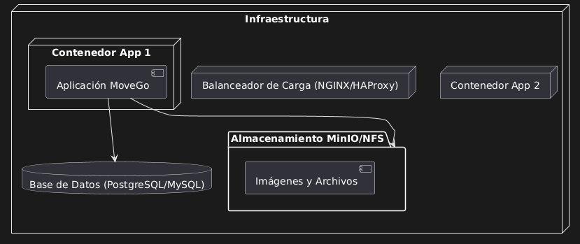
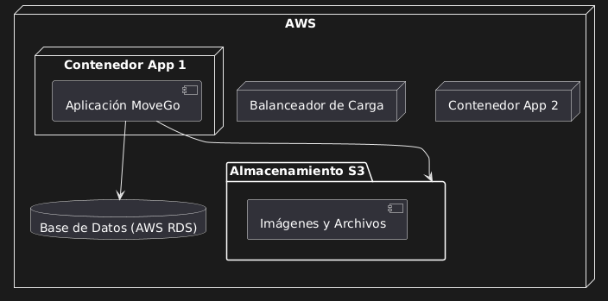
8. Crosscutting Concepts (Conceptos Transversales)
Los conceptos transversales clave para MoveGo incluyen:
- Seguridad:
  - Uso de autenticación para la gestión de sesiones de usuario.
  - Cifrado de datos sensibles en tránsito para luego reposo.
  - Autorización basada en roles y permisos.
- Monitorización:
  - Se implementan Prometheus y Grafana para la observabilidad del sistema.
  - Alertas automatizadas.
- Escalabilidad:
  - Gestión automática de contenedores y escalado dinámico.
  - Mejorar el rendimiento en la distribución de contenido estático.
- Mantenibilidad:
  - Desarrollo basado en principios SOLID para facilitar la extensibilidad del código.

9. Architectural Decisions (Decisiones Arquitectónicas)
Decisión | Justificación
Uso de microservicios. | Facilidad del mantenimiento  y escalable en el sistema.
Infraestructura agnóstica  en la nube. | Depender de un solo proveedor  y facilidad de migración de información.
Bases de datos relacional  MySQL. | Garantizar la consistencia  en el soporte y las transacciones complejas.
Plataforma con tecnología  clara y concisa. | Automatizar la escalabilidad en  la administración de los contenedores.

10. Quality Requirements (Requisitos de Calidad)
- Rendimiento:
  - Optimizar los tiempos de respuesta.
  - Mejorar velocidad de acceso a datos frecuentes.
- Disponibilidad:
  - Arquitectura distribuida con múltiples instancias activas y respaldo automático.
  - Automático en la base de datos para minimizar interrupciones.
- Mantenimiento:
  - Despliegues automatizados sin tiempo de inactividad.
  - Permitir la evolución del sistema sin afectar componentes críticos.
- Seguridad:
  - Implementación para la autenticación de usuarios externos.
  - Aplicación de técnicas de prevención contra ataques.}

11. Risks and Technical Debt (Riesgos y Deuda Técnica)
Riesgo | Solución
Fallos en la escalabilidad | Uso de autoescalado en la nube.
Vulnerabilidades de seguridad | Implementación de cifrado y autenticación fuerte.
Errores en la integración con APIs externas | Pruebas automatizadas.
Deuda técnica por crecimiento rápido | Refactorización periódica y revisiones de código.
Dependencia de un solo proveedor de nube | Estrategia híbrida con soporte multi-cloud.

12. Glossary (Glosario)
Término | Definición
API REST | Interfaz de comunicación entre sistemas basada en HTTP.
GraphQL | Lenguaje de consulta para APIs que permite obtener solo los datos necesarios.
JWT | Token de autenticación basado en JSON.
Microservicios | Arquitectura basada en servicios independientes.
Escalabilidad | Capacidad del sistema para manejar aumento de carga.
Docker | Plataforma para la creación y gestión de contenedores.
DevOps | Cultura de integración entre desarrollo y operaciones.
CI/CD | Práctica de integración y despliegue continuo de software.
Módulos de MoveGo
Los módulos principales de MoveGo:
- Gestión de Usuarios: Registro, autenticación y administración de perfiles.
- Sistema de Reservas: Búsqueda, reserva y cancelación de alquileres.
- Procesamiento de Pagos: Integración con pasarelas, facturación y seguimiento de transacciones.
- Administración de Flota: Gestión de disponibilidad, mantenimiento y control de vehículos.
- Módulo de Reportes: Generación de informes sobre reservas, pagos y usuarios.
- Módulo de Seguridad: Implementación de autenticación y protección de datos.
Link repositorio: https://github.com/Julianq23/Arquitectura-de-software.git

